NR. 31 (1062) † ANUL 21 | 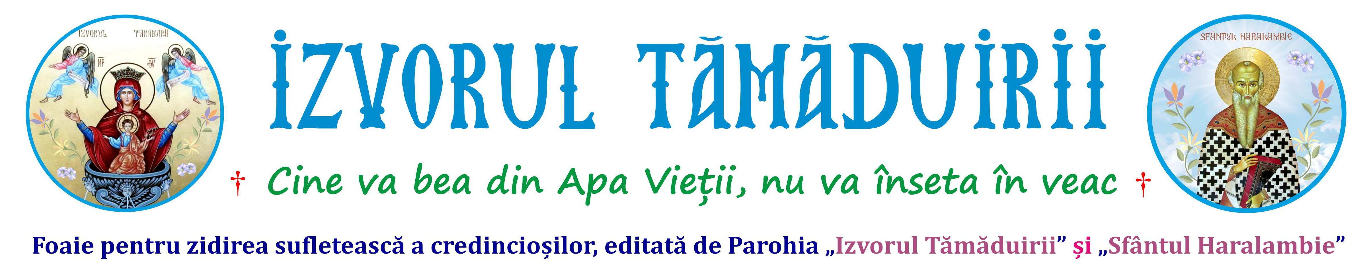
11 AUGUST 2024
APARE GRATUIT DUMINICA
Botoșani, Parcul Tineretului 2A
† parohiaizvorultamaduiriibotosani@yahoo.com † izvorultamaduiriibotosani.iasi.mmb.ro † facebook.com/Biserica Izvorul Tămăduirii †
VINDECAREA PRIN CREDINȚĂ  - Duminica a șaptea, Vindecarea a doi orbi și a unui mut –  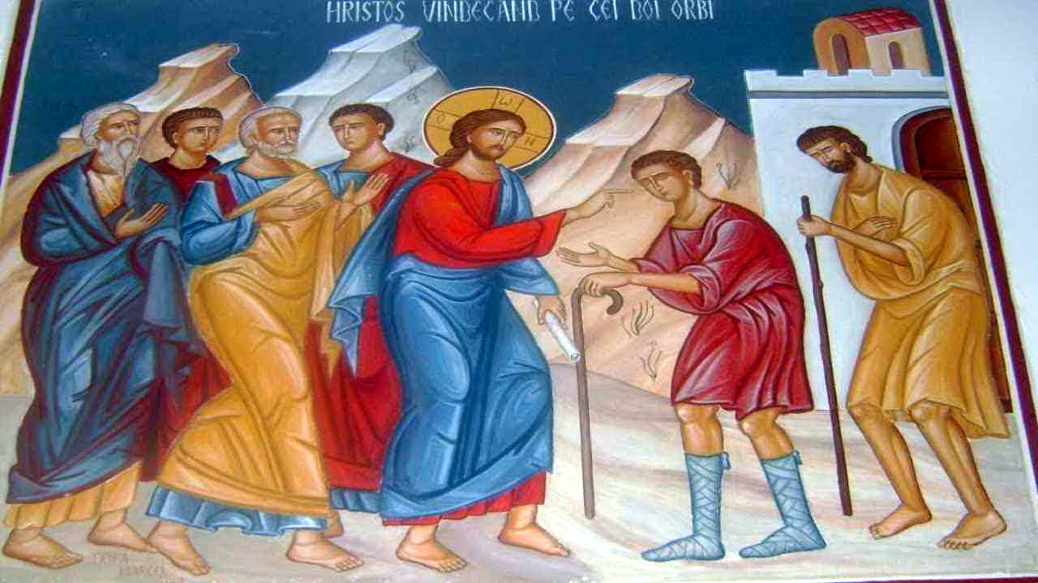  Mentalitatea oamenilor de astăzi, dominată de raționalism, încearcă să găsească explicații logice, chiar și în cazul vindecărilor minunate. Omul nu mai are ochi să vadă minunea, totuși orice om sincer cu el însuși în primul rând, trebuie să recunoască limitele medicinii, pentru că, până la urmă orice vindecare poartă în sine lucrarea lui Dumnezeu. Acest lucru se poate deduce din faptul că nu medicina vindecă un organism, nu medicamentele tămăduiesc, ci cum spunea la un moment dat Părintele Cleopa: „medicul taie și coase, dar Dumnezeu este cel care vindecă”. Cine a sădit într-un organism această capacitate de a se reface după o anumită boală sau operație, dacă nu Dumnezeu? De unde au putere medicamentele ca să lupte împotriva infecțiilor, dacă nu de la Dumnezeu? Nu au existat mai întâi leacurile și omul le-a descoperit folosul mai apoi? Și noi credem acest lucru și-l mărturisim și de aceea și cerem totdeauna mila lui Dumnezeu, zicând: „Doamne miluiește!”. Dacă medicina sau medicul ar reuși el de la sine să vindece, cum ar face aceasta de vreme ce el nu se poate vindeca nici pe sine, și de ce nu îi vindecă pe toți, de ce așteaptă și el ca să vadă dacă organismul începe să se refacă, dacă medicamentele își fac sau nu efectul? Ar trebui ca medicul să posede o putere, o energie pe care să o transfere bolnavului, așa cum o are numai Dumnezeu, și prin ea să-l vindece pe cel bolnav. De asemenea vedem că în cazul vindecărilor minunate făcute de Mântuitorul Iisus Hristos, pe baza credinței celor bolnavi, acest proces de vindecare este suspendat, bolnavul nu mai așteaptă o perioadă de timp ca să se refacă organismul, nu mai așteaptă efectul medicamentelor, ci tămăduirea este imediată, pe loc, la porunca lui Dumnezeu: „După credința voastră, fie vouă!”. Desigur că medicina de astăzi are în vedere numai organul din om care este bolnav, ea nu-l privește pe om ca persoană, ca făptură înzestrată și cu suflet, care el ar trebui mai întâi reabilitat, așa cum face Mântuitorul cu toți cei vindecați, mai întâi îi tămăduiește sufletește, de necredință, de îndoială, de păcat: „Credeți că pot să fac Eu aceasta?”. Abia după aceea, administrează vindecarea: „După credința voastră, fie vouă!”. De aceea mulți dintre medici ar fi buni veterinari, fiind pregătiți să trateze numai trupul. Dar și în cazul în care omul ar avea numai trup, nu tot Dumnezeu îl vindecă? Suferința ne curăță și ne izbăvește dacă o înțelegem corect. De aceea, dacă am fost bolnavi sufletește și ne-am vindecat, să nu ne mai întoarcem la același fel de viețuire de până atunci. Să ne rugăm Doctorului sufletelor și al trupurilor noastre, Mântuitorului Iisus Hristos să ne vindece de toate bolile sufletești și trupești. „Doamne miluiește-mă, ca să Te văd în tot și în toate și să Te mărturisesc, prin viața mea!”. |  | ADORMIREA MAICII DOMNULUI  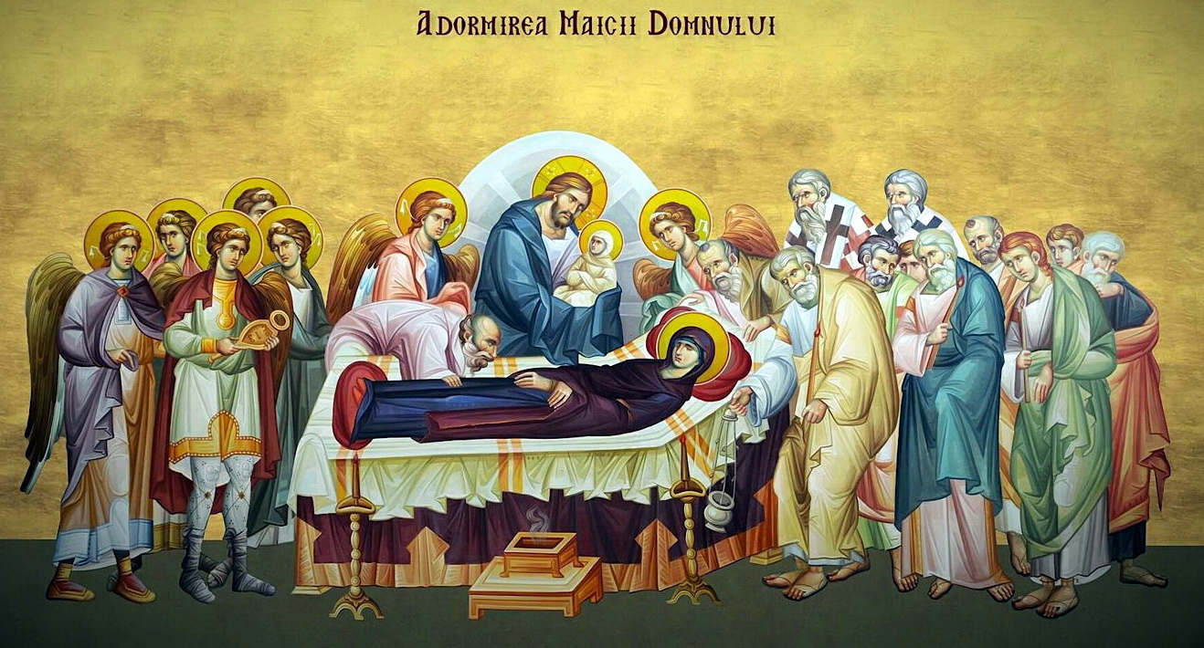  Maica Domnului este cea mai înaltă sfinţenie omenească cunoscută şi cinstita de Sfânta Biserică, iar Adormirea Maicii Domnului este cea mai de seamă dintre sărbătorile ei. Este o sărbătoare pregătită printr-un post de două săptămâni. Când a binevoit Hristos, Dumnezeul nostru, să ia la Sine pe Maica Sa, atunci cu trei zile mai înainte, a făcut-o să cunoască, printr-un înger, mutarea ei de pe pământ la viaţta cea cerească. Deci, înştiinţându-se Născătoarea de Dumnezeu despre aceasta, s-a bucurat, cu bucurie mare, şi s-a suit degrabă în Muntele Măslinilor, ca să se roage. S-a întors, apoi, acasă şi a pregătit toate cele de îngropare, încredinţând, pe vecine că, mutându-se în ceruri, nu numai pe ele nu le va uita, ci pe toată lumea o va cerceta şi o va ocroti. Şi a împărţit văduvelor sărace veşmintele sale. Şi a luat, apoi, iertăciune de la toţi şi, culcându-se pe pat, a făcut rugăciune pentru întărirea lumii şi pentru vieţuirea în pace. Şi, binecuvântând pe toţi cei de faţă, şi-a dat sufletul în mâinile Fiului şi Dumnezeului ei. Şi multe vindecări s-au împărţit tuturor celor bolnavi, prin binecuvântarea ei. Si, s-a făcut, atunci, tunet mare şi au venit de la marginile lumii, ca pe nişte nori, toţi Apostolii lui Hristos, la casa Maicii Domnului din Ierusalim. Si, începând Petru cântarea cea de îngropare, Apostolii au ridicat patul şi au petrecut, până la mormânt, trupul cel primitor de Dumnezeu. Şi, sosind în satul Ghetsimani şi aşezând în mormânt trupul Maicii Domnului, Apostolii au zăbovit, acolo, încă trei zile, aşteptând pe Apostolul Toma, care din dumnezeiasca rânduială, lipsea. Şi, sosind, Toma Apostolul era întristat, ca nu se învrednicise să vadă, şi el, chipul adormit al Maicii Domnului, ca şi ceilalţi Apostoli. Deci, s-a deschis, cu hotărâre de obşte, mormântul, pentru el. Şi, dacă s-a deschis, s-au minunat, că au aflat mormântul fără sfântul ei trup şi era numai giulgiul lăsat, ca mângâiere şi mărturie nemincinoasă a mutării Născătoarei de Dumnezeu, cu trup cu tot, la ceruri. La Adormirea Maicii Domnului, trupul ei n-a cunoscut putrezirea, care vine după moarte, nici n-a rămas în mormânt. Maica Domnului, cu trupul schimbat, viu şi proslăvit, a fost mutată, cu trup cu tot la ceruri, ca o pârgă a întregii omeniri. Dar, spre deosebire de Mântuitorul, ea a fost dusă la ceruri de îngeri, nu prin puterea ei, ca Mântuitorul. Şi acolo se roagă de-a pururi pentru noi. Să avem mare încredere în rugăciunea Maicii Domnului, că ea singură poate vorbi lui Dumnezeu, ca o mamă unui fiu al ei. Amin.
† † † Dumnezeu face minuni când cineva participă cu inima sa la durerea celuilalt. † † †

Rău poţi face imediat, mai greu este cu binele  Cât durează să faci rău cuiva? Câteva clipe. Cât durează să faci un bine cuiva? Poate chiar o viaţă. Evident că poţi să faci un bine şi în câteva clipe, oprindu-te lângă un nevoiaş sau oferind cuiva câteva vorbe frumoase, însă de regulă binele se construieşte în timp fiind o realizare. Răul este uşor realizabil şi mult mai accesibil. E la îndemâna oricui. Se găseşte pe toate drumurile. E ieftin şi întunecat. Şi de multe ori ispititor. De aceea e mai comod să apelezi la el. Pentru bine trebuie să duci o luptă, să munceşti, să faci sacrificii şi compromisuri. E mai complicat. Însă destinaţiile arată şi te îmbracă total diferit. Când ajungi la destinaţia răului, te întuneci şi te rătăceşti. Când ajungi la destinaţia binelui, lumina îţi deschide uşa şi te primeşte într-un loc liniştit şi frumos. Şi doar aici îţi poţi găsi liniştea, bucuria şi rostul. Pentru a exemplifica într-un mod sugestiv durata binelui şi răului să ne gândim la un părinte care munceşte şi trăieşte să-şi ajute copilul să se realizeze. Acest bine îl construieşte într-o viaţă. Totuşi, în doar câteva clipe, copilul poate să arunce vorbe de nerecunoştinţă care îl vor afecta cumplit. Sau chiar îl poate abandona cu nepăsare pe cel care s-a dedicat o viaţă întreagă pentru binele lui. Părintele îl va ierta, desigur, dar cam atât durează să dărâmi un om şi să faci un rău. Şi sunt multe exemple. Majoritatea ţin de nerecunoştinţă şi devalorizarea celor din jur. De inconştienţa şi egoismul nostru. De suflete închise şi întuneric. Suntem însoţiţi mereu de bine şi rău. Şi este alegerea noastră pe care dintre ele vom lua de mână. Trebuie doar să conştientizăm riscurile şi pierderile. Trebuie doar să deschidem mai mult ochii şi sufletul. Să lăsăm la o parte egoismul şi să învăţăm să oferim lumină dacă nu vrem să trăim în întuneric. Toate acţiunile noastre se răsfrâng cumva asupra noastră. Acest univers are o putere miraculoasă de a echilibra tot ce se întâmplă între noi şi în noi. Dacă arunci doar cu noroi, nu poţi primi înapoi trandafiri. Niciodată. Dacă arunci cu trandafiri, poţi fi lovit cu noroi, însă, cu siguranţă într-o bună zi trandafirii vor reveni la tine. Să nu facem răul, dar nici binele cu sila. De multe ori luptăm pentru binele unora, iar aceştia nu doresc deloc să-l primească. Oricât am încerca să-i luminăm sau mângâiem prin fapte frumoase, ei nu vor să asimileze ceea ce le oferim. Şi atunci este bine să oferim lumina altora. Sunt mulţi care au nevoie de ea şi ar face orice să o primească. Binele pe care îl oferim în lume trebuie să fie primit tot cu bună-voinţă, căci binele poate sta doar în braţele altui bine. De multe ori, din pricină că binele nostru nu e apreciat sau preţuit, răul ne manipulează să acţionăm cu rea voinţă. ………………………………………………………………………………………………………………………………………………………………………..…..  Pace și bucurie în gândurile noastre  În viața duhovnicească, gândurile noastre dacă sunt limpezi, se aud. Pentru o viață bună trebuie să avem grijă de gândurile cuprinse în interiorul nostru. Pentru acesta, cel mai de preț dintre toate darurile din lumea acesta este osteneala sufletului nostru. Cu cât cineva se smerește mai mult, cu atât el înțelege mai bine din toate tainele lumii acesteia. El îi poate întrece pe toți ceilalți, care poate ani de zile au studiat înțelepciunea lumii acesteia. Mintea umană poate fi comparată cu o grădină. Chiar dacă omul nu cultivă cum trebuie această grădină, există o mulțime de buruieni care vor răsări, vor crește apoi vor da roade. Așa cum un grădinar care-și cultivă pământul semănând tot felul de flori și fructe pe care și le dorește și desțelenește pământul de tot felul de buruieni, la fel și noi trebuie să avem grijă de grădina sufletului. Trebuie să smulgem „buruienile”. |  | PROGRAM LITURGIC  De Dumnezeu nu mă tem și de oameni nu mi-e rușine  Un bogătaș întâlnea în fiecare zi, în drumul său spre birou, o femeie care cerșea chiar aproape de locul lui de muncă. Întâlnirea matinală cu cerșetoarea îl indispunea și o privea cu mult dispreț, dar nu îi dădea niciodată milostenie. Azi așa, mâine așa, până când, într-o după-amiază, bogatul își chemă secretara și, dându-i un teanc de bancnote, îi ordonă: „Du-te și cumpără de la supermarket cele mai alese bunătăți, mezelurile cele mai scumpe, băutura cea mai extravagantă, dulciurile cele mai rafinate. Fă un pachet cu toate, du-te, dă-i-l femeii care cerșește în fața sediului nostru și spune-i să nu o mai văd mâine acolo. Dacă te va întreba cine i-a trimis coletul, zi-i așa: Diavolul ți-a trimis acest pachet”. Secretara a executat întocmai ceea ce-i comandase șeful ei, i-a dat cu aroganță femeii pachetul cu toate cele cumpărate. Femeia i-a mulțumit pentru milostenia făcută, dar nu a întrebat cine este binefăcătorul ei. Secretara, ușor insistentă, a întrebat-o dacă nu vrea să știe cine stă în spatele faptei. „Ba da, vreau, a zis cerșetoarea. Cine e cel care m-a ajutat?”. „Diavolul este cel care ți-a trimis pachetul cu bunătăți”. Atunci, femeia cea săracă a răspuns: „Nu știu dacă așa este, dar sunt convinsă de altceva: Când Dumnezeu poruncește un lucru, și dracul se supune!” …………………………………………………………………………………………………….  Egoistul  Se povestește că un om suferea de multă vreme în iad pentru că avusese păcatul egoismului. Se ruga mereu lui Dumnezeu să-l ierte, căindu-se şi spunând că nu mai este egoist. Dumnezeu l-a trimis pe Sfântul Petru să-l încerce, zicând: „Iată, Dumnezeu ţi-a auzit rugăciunea şi m-a trimis să te scot de aici din iad. Îţi voi întinde un fir de care te vei prinde şi eu te voi ridica”. Sfântul Petru întinse firul, el se agăţă şi începu să urce. Dar ceilalţi osândiţi care se chinuiau în iad, văzându-l că se ridică, au început să se prindă de picioarele lui ca să scape şi ei de acolo. Când i-a văzut aşa agăţaţi, egoistul s-a gândit cu groază că firul se va rupe şi va cădea la loc în iad. Atunci a început să strige la ei disperat: „Coborâţi, daţi-vă jos!!!”. Şi a început să-i lovească cu picioarele şi să-i desprindă de fir. Dar când se chinuia să-i desprindă, a căzut şi el jos. Aşadar egoismul mai era stăpân pe viaţa lui. Nu dorea să scape decât el, nu şi ceilalţi, şi, astfel, nici el nu a scăpat.  † După cum mândria este moartea virtuților și viața păcatelor, smerenia este moartea păcatelor și viața virtuților.
  ZIUA | ORA | SLUJBE / ACTIVITĂȚI
  Miercuri  14 august | 14:00 | Spovedanie
  Miercuri  14 august | 18:00 | Vecernie cu Litie la Biserica Uspenia
  Joi  15 august | 06:30  10:30 | Utrenia și Sfânta Liturghie
  Joi  15 august | 06:30  10:30 | Pomenirea celor adormiți
  Vineri  16 august | 18:00 | Taina Sfântului Maslu
  Sâmbătă  17august | 07:00 | Sfânta Liturghie și pomenire
  Sâmbătă  17august | 18:00 | Vecernie
  Duminică  18 august | 06:30 | Utrenia și Sfânta Liturghie
  Duminică  18 august | 10:45 | Program de bibliotecă
  Duminică  18 august | 18:00 | Vecernie și dezlegări
 PAROH: Preot Ioan Alupoaiei † Telefon: 0745 497143 † Contul parohiei - BANCA TRANSILVANIA: RO81BTRLRONCRT0P90566101
& La redactarea acestei foi religioase, se folosesc informaţii preluate din mijloacele de informare în masă ortodoxe: site-uri, publicaţii, reviste, ziare, cărţi, ştiri. 2

